UDHËZIM
Nr. 29, datë 28.10.2024

PËR PËRCAKTIMIN E KRITEREVE ORGANOLEPTIKE TË PRODUKTEVE TË PESHKIMIT

Në mbështetje të nenit 102, pika 4, të Kushtetutës dhe të nenit 38, të ligjit nr. 9863, datë 28.1.2008, “Për ushqimin”, i ndryshuar,

UDHËZOJ:

Neni 1

1. Për qëllimin e këtij udhëzimi, termat e mëposhtëm kanë këto kuptime:
a) “tregtim” nënkupton ofertën e parë për shitje dhe/ose shitjen e parë në territorin e vendit, për konsum njerëzor;
b) “lot” nënkupton një sasi produktesh peshkimi të një specie të caktuar, e cila i është nënshtruar të njëjtit trajtim dhe mund të ketë ardhur nga të njëjtat zona peshkimi dhe nga e njëjta anije;
c) “zonat e peshkimit” nënkupton emrin e zakonshëm të dhënë nga industria e peshkimit, vendi në të cilin është bërë zënia e produkteve të peshkimit;
ç) “prezantim” nënkupton formën në të cilën peshku tregtohet si i plotë, i grimcuar, pa kokë ose në ndonjë formë tjetër;
d) “parazit i dukshëm” nënkupton një parazit ose një grup parazitësh i cili ka dimension, ngjyrë ose strukturë që dallohet qartë nga indet e peshkut dhe mund të shihet pa mjete zmadhuese optike dhe në kushte të mira ndriçimi për shikimin e njeriut.

Neni 2

1. Produktet e peshkimit, siç specifikohet në nenin 3, me origjinë nga vendet e BE-së ose nga vendet e tjera, tregtohen vetëm nëse plotësojnë kërkesat e këtij udhëzimi.
2. Ky udhëzim nuk do të zbatohet për sasi të vogla produktesh që u jepen drejtpërdrejt shitësve me pakicë ose konsumatorëve nga peshkatarët në breg.

Neni 3

1. Standardet e përbashkëta të tregtimit përcaktohen për produktet e mëposhtme:
a) Peshku i ujërave të kripur që i përket kodit CN 0302:
- peshk i species Pleuronectes platessa;
- ton pendëgjatë (Thunnus alalunga);
- ton i kuq (Thunnus thynnus);
- peshk ton i species Thunnus or Parathunnus obesus;
- harengë e species Clupea harengus;
- merluc i species Gadus morhua;
- sardele (Sardina pilchardus);
- peshk i species Melanogrammus aeglefinus;
- merluc i species Pollachius virens;
- merluc i species Pollachius pollachius;
- skumber i species Scomber scombrus;;
- skumber i species Scomber japonicas;
· stavridh (Trachurus spp.);
- peshkaqen i species Squalus acanthias dhe Scyliorhinus spp;
- kern i species Sebastes spp;
- merluc i species Merlangius merlangus;
- merluc trependesh i species Micromestistius poutassou ose Gadus poutassou;
- peshk i species Molva spp;
- açuge (Engraulis spp.);
- merluc i species Merluccius merluccius;
- shojzë deti (Lepidorhombus spp.);
- peshk i species Brama spp;
- peskatriçe (Lophius spp.);
- peshk i species Limanda limanda;
- peshk i species Microstomus kitt;
- merluc i species Trisopterus luscus dhe merluc i species (Trisopterus minutus);
- vope (Boops boops);
- maridhë (Maena smaris);
- ngjalë e egër (Conger conger);
- gjelat (Trigla spp.);
- qefull (Mugil spp.);
- rajat (Raja spp.);
- ushunjëz e zezë (Platichthys flesus);
- gjuhëz kanali (Solea spp.);
- peshk jatagan (Lepidopus caudatus dhe Aphanopus carbo);
- barbun (Mullus barbatus, Mullus surmuletus;
- kantari (Spondyliosoma cantharus);
- papaline (Sprattus sprattus).
b) Krustacet që i përkasin kodit CN 0306 nëse janë të gjalla, të freskëta ose të ftohta, të gatuara me avull apo të ziera në ujë:
- karkalecat (Crangon crangon) dhe karkaleca pandalide (Pandalus borealis);
- gaforret e ngrënshme (Cancer pagurus);
- karavidhet norvegjeze (Nephrops norvegicus).
c) Cefalopodët që kanë kodin CN 0307:
- sepje (Sepia officinalis and Rossia macrosoma).
ç) Pelten dhe jovertebrorët e tjerë ujorë që përfshihen në kodin CN 0307:
- pelten (Pecten maximus);
- guaskor i species (Buccinum undatum).
2. Standardet e tregtimit të përmendura në paragrafin 1 përfshijnë:
b) kategoritë e freskisë; dhe
c) kategoritë e përmasave.

Neni 4

1. Kategoria e freskisë së çdo loti përcaktohet në bazë të freskisë së produktit dhe një sërë kërkesash shtesë. Freskia përcaktohet duke iu referuar vlerësimeve të veçanta për lloje të ndryshme produktesh të përcaktuara në shtojcën I.
2. Në bazë të klasifikimeve të përmendura në pikën 1, produktet e specifikuara në nenin 3 klasifikohen sipas lotit në një nga kategoritë e freskisë si më poshtë:
a) ekstra, A ose B në rastin e peshkut, peshkaqenëve, cefalopodëve dhe karavidheve norvegjeze;
b) ekstra ose A në rastin e karkalecave;
c) karavidhet e gjalla të Norvegjisë klasifikohen në kategorinë E.
3. Gaforrja, pelteni dhe guaskor i species (Buccinum undatum) të specifikuar në nenin 3 të këtij udhëzimi nuk janë subjekt për standardet specifike të freskisë. Përjashtimisht, mund të tregtohen vetëm gaforret e plota, duke përjashtuar vezët e femrave ose gaforret me lëvozhgë të butë.

Neni 5

1. Çdo lot përmban produkte me të njëjtën shkallë freskie. Një pjesë e vogël mund të mos jetë me freski uniforme. Në këtë rast loti vendoset në kategorinë e freskisë më të ulët të përfaqësuar në të.
2. Kategoria e freskisë shënohet qartë dhe në mënyrë të pashlyeshme, me karaktere që janë të paktën 5cm të larta, në etiketat e ngjitura në lot.

Neni 6

1. Peshku, peshkaqenët, cefalopodët dhe karavidhja norvegjeze në kategorinë e freskisë shtesë duhet të jenë pa shenja presioni, lëndime, njolla dhe ndryshime të ngjyrës.
2. Peshku, selachii, cefalopodët dhe karavidhja norvegjeze në kategorinë A të freskisë duhet të jenë të lira ose me njolla dhe ndryshime të ngjyrës. Lejohet vetëm një pjesë shumë e vogël me shenja të lehta presioni dhe lëndime sipërfaqësore.
3. Për peshqit, peshkaqenët, cefalopodë dhe karavidhe norvegjeze në kategorinë B të freskisë, lejohet një pjesë e vogël me shenja presioni më serioze dhe lëndime sipërfaqësore. Peshku nuk duhet të ketë njolla dhe ndryshime të ngjyrës.
4. Kur produktet klasifikohen sipas kategorisë së freskisë, pa cenuar rregullat shëndetësore të zbatueshme, duhet të merret parasysh edhe prania e parazitëve të dukshëm dhe efekti i tyre i mundshëm në cilësinë e produktit, sipas llojit të produktit dhe paraqitjes së tij.

Neni 7

1. Produktet e përmendura në nenin 3 të këtij udhëzimi përcaktohen sipas peshës ose numrit për kilogram. Karkalecat dhe gaforret klasifikohen sipas kategorive të madhësisë sipas gjerësisë së guaskës. Pelteni dhe guaskoret e species (Buccinum undatum) klasifikohen sipas kategorive të madhësisë sipas gjerësisë së guaskës.
2. Për qëllime të kontrollit nga Autoriteti Kombëtar i Ushqimit (AKU), speciet e mbuluara nga standardet e tregtimit respektojnë përmasat minimale biologjike të përcaktuara në shtojcën II.

Neni 8

1. Lotet vendosen në kategori përmasash në përputhje me shkallën e përcaktuar në shtojcën II.
2. Çdo lot përmban produkte me të njëjtën madhësi. Megjithatë, një pjesë e vogël nuk duhet të jetë e një madhësie uniforme. Nëse nuk është i një madhësie uniforme, loti vendoset në kategorinë e madhësisë më të ulët të përfaqësuar në të.
3. Kategoria e madhësisë dhe prezantimi shënohen qartë dhe në mënyrë të qëndrueshme, me karaktere të paktën 5cm të larta, në etiketat e ngjitura në lot.
4. Pesha neto në kilogram shënohet qartë dhe në mënyrë të lexueshme në çdo lot. Aty ku lotet vendosen në shitje në kuti standarde, pesha neto nuk tregohet nëse tregohet përmbajtja e kutisë, kur peshohet përpara se të hidhet në shitje, për t’iu përshtatur përmbajtjes së supozuar të shprehur në kilogramë.

Neni 9

1. Speciet pelagjike mund të klasifikohen në kategori të ndryshme të freskisë dhe madhësisë në bazë të një sistemi kampionimi. Ky sistem siguron që freskia dhe madhësia e produkteve të përfshira në lot të jenë sa më uniforme.

Neni 10

1. Për të siguruar furnizime lokale ose rajonale të karkalecave dhe gaforreve për zona të caktuara bregdetare, mund të miratohen përjashtime nga përmasat minimale të specifikuara për këto produkte në shtojcën II.

Neni 11

1. Pa cenuar nenin 2(1) të këtij udhëzimi, produktet e specifikuara në nenin 3, të këtij udhëzimi, të importuara mund të tregtohen vetëm nëse ato janë paraqitur në paketa në të cilat informacioni i mëposhtëm është shënuar qartë dhe në mënyrë të lexueshme:
- vendi i origjinës, i shtypur me shkronja kapitale të paktën 20 mm të larta;
- emri shkencor i produktit dhe emri tregtar i tij;
- prezantimi;
- kategoritë e freskisë dhe madhësisë;
- pesha neto në kilogram e produkteve të paketuara;
- data e klasifikimit dhe data e dërgimit;
- emri dhe adresa e dërguesit.

Neni 12

1. Operatorët e biznesit që merren me peshkim do të klasifikojnë produktet e peshkimit për kategoritë e freskisë Extra, A dhe B dhe madhësinë në bashkëpunim me ekspertë të caktuar për këtë qëllim nga organizatat tregtare të interesuara. AKU-ja do të kryejë kontrolle për të siguruar përputhjen me dispozitat e këtij neni.
2. Nëse klasifikimi nuk kryhet sipas procedurës së parashikuar në pikën 1 të këtij neni, AKU-ja mund ta kryejë vetë këtë klasifikim.
3. Udhëzimi nr. 324, datë 16.1.2007, “Mbi kriteret organoleptike për peshkun dhe produktet e peshkimit”, shfuqizohet.

Neni 13

1. Për zbatimin e këtij udhëzimi ngarkohen Drejtoria e Përgjithshme në Fushën e Sigurisë Ushqimore, Veterinarisë, Mbrojtjes së Bimëve dhe Peshkimit dhe Autoriteti Kombëtar i Ushqimit.
Ky udhëzim hyn në fuqi pas botimit në Fletoren Zyrtare.

MINISTËR I BUJQËSISË DHE ZHVILLIMIT RURAL
Anila Denaj

SHTOJCA I

Karakteristikat e vendosura në këtë shtojcë zbatohen për produktet ose grupet e produkteve të mëposhtme, duke iu referuar kritereve specifike të vlerësimit për secilin prej tyre.
A. Peshku i bardhë
Peshk i species (Melanogrammus aeglefinus), merlucët, kernet, peshqit e species (molva spp.), peshqit e species (brama spp.), peskatriçet, vopet, maridhet, ngjalat, gjelat, qefujt, peshqit e species (Pleuronectes platessa), shojzat e detit, gjuhëzat e kanalit, peshqit e species (limanda limanda), peshqit e species (Microstomus kitt), ushunjëzat e zeza, peshqit jatagan.
B. Peshku blu
Peshqit ton të specieve të ndryshme, merlucët trependësh, harenge, sardele, skumber, stavridh, açuge.
C. Peshkaqenët
Peshkaqenët dhe rajat.
D. Cefalopodët
Sepje.
E. Krustacet
1. Karkaleca;
2. Karavidhe norvegjeze.

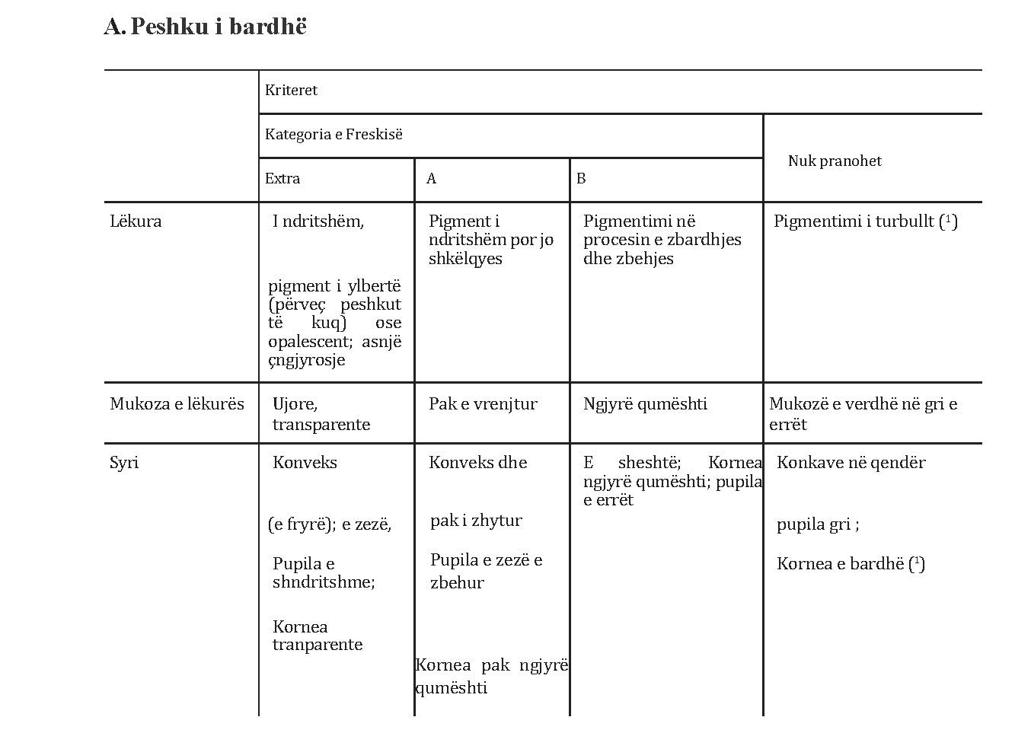
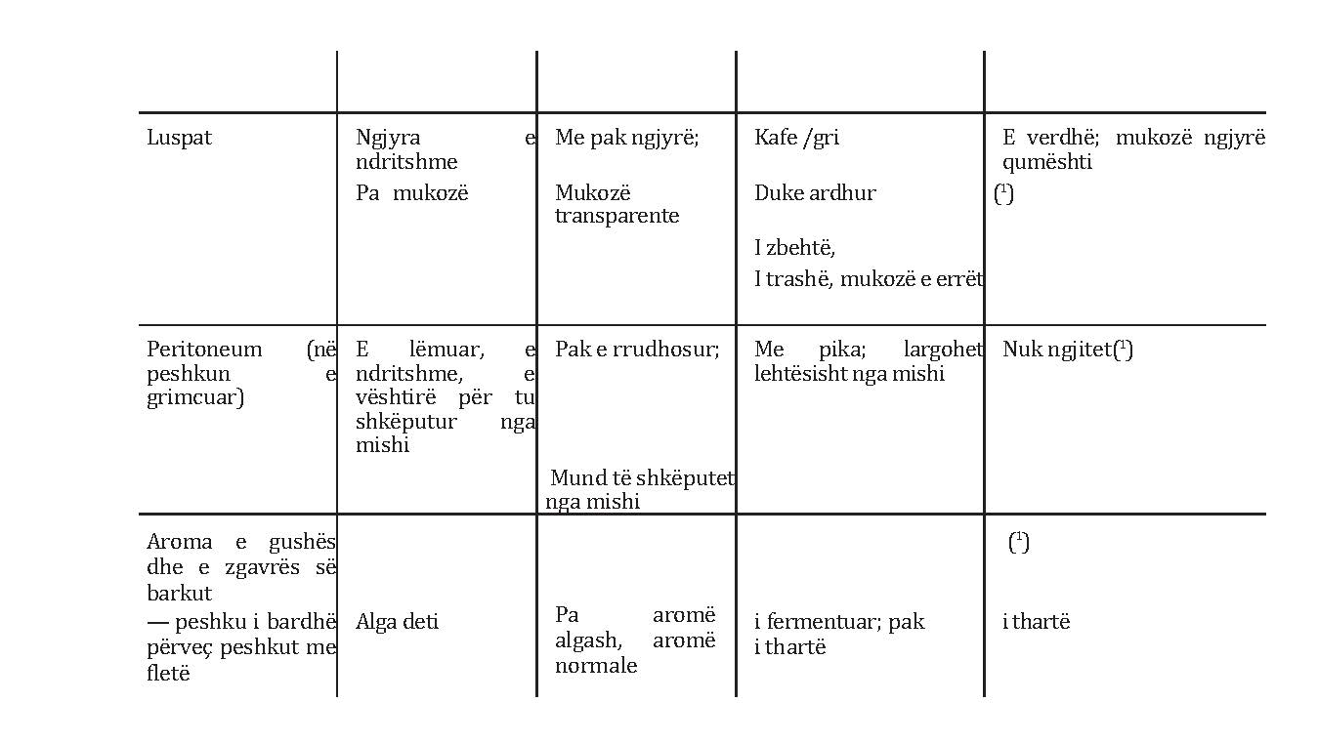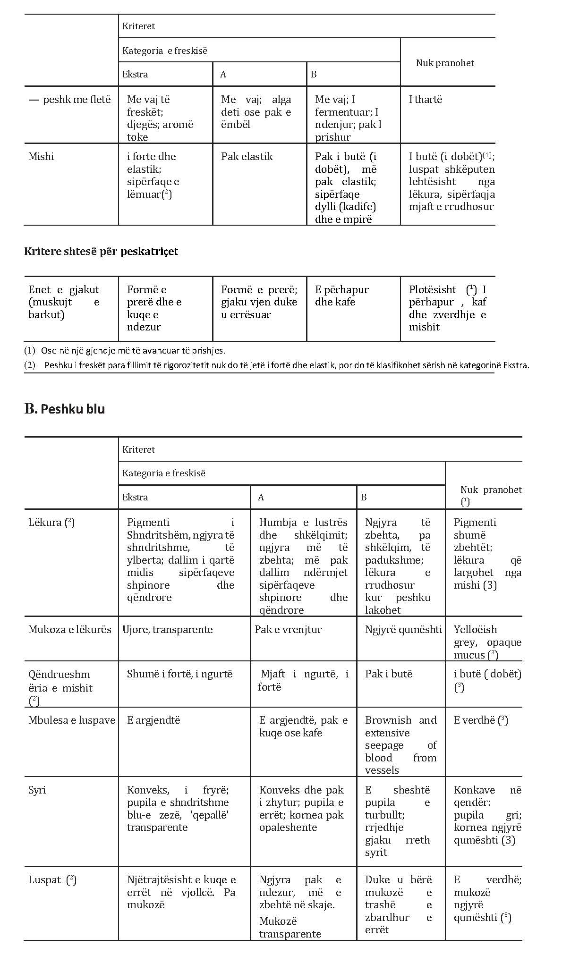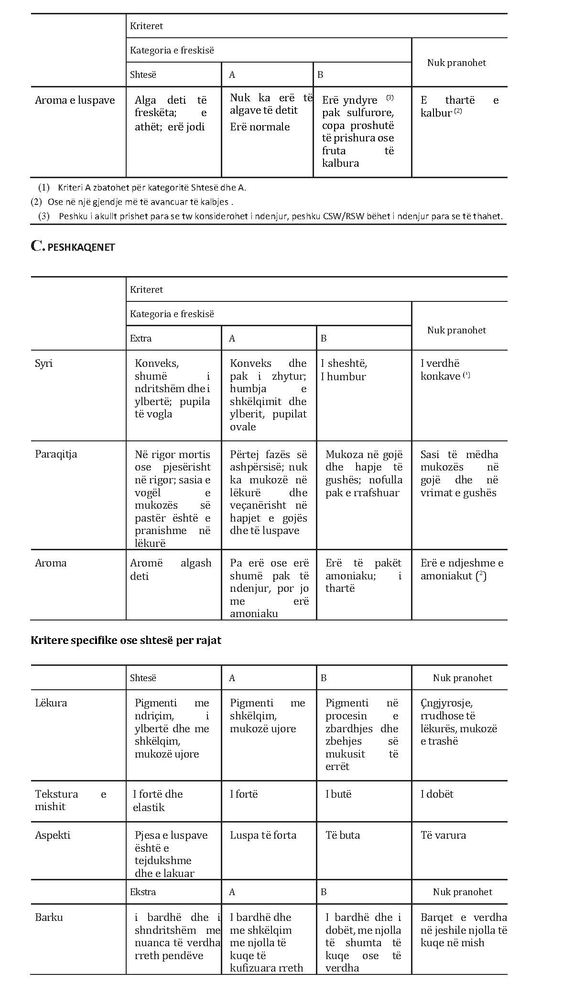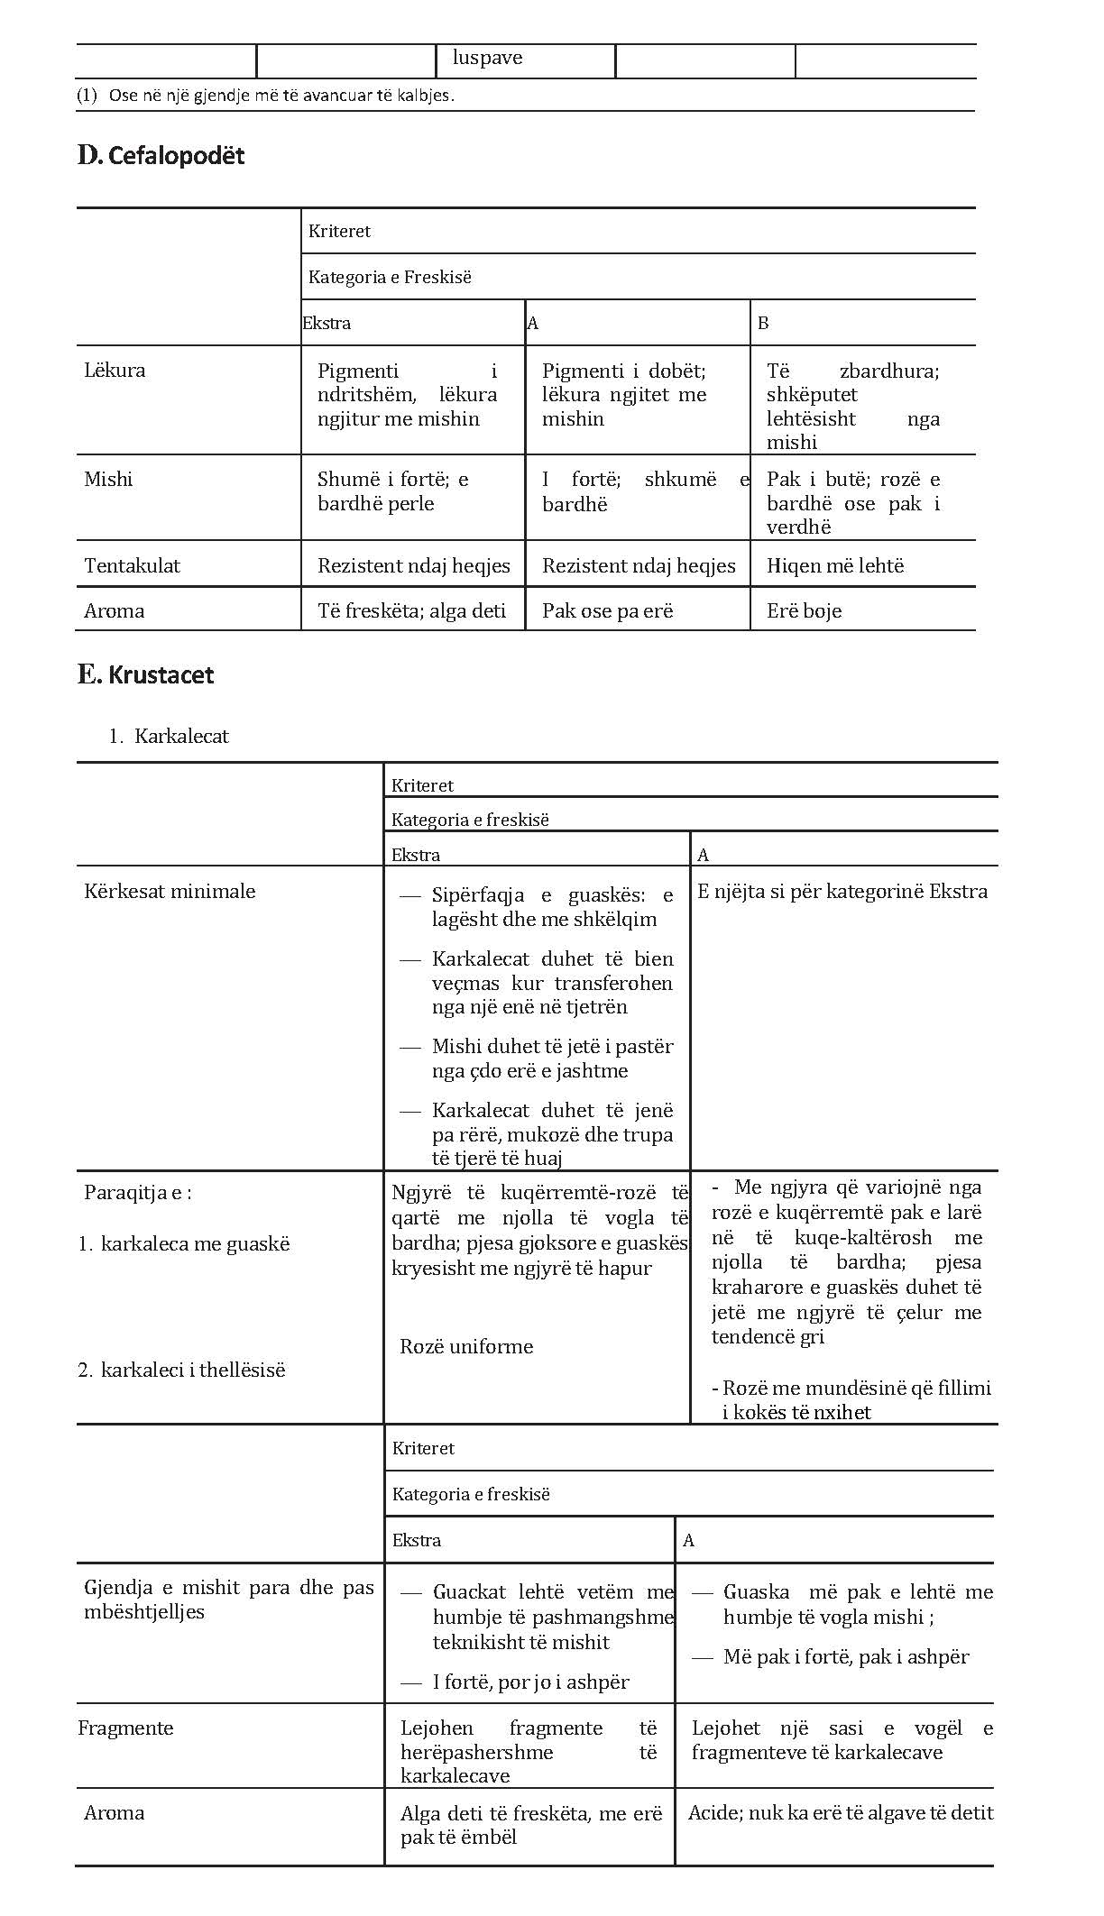

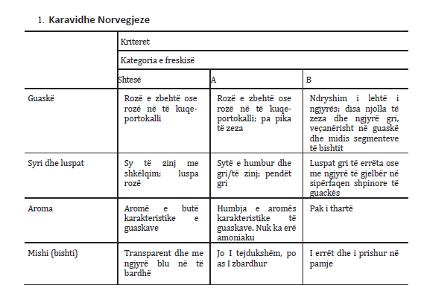
SHTOJCA II
KATEGORITË E PËRMASAVE
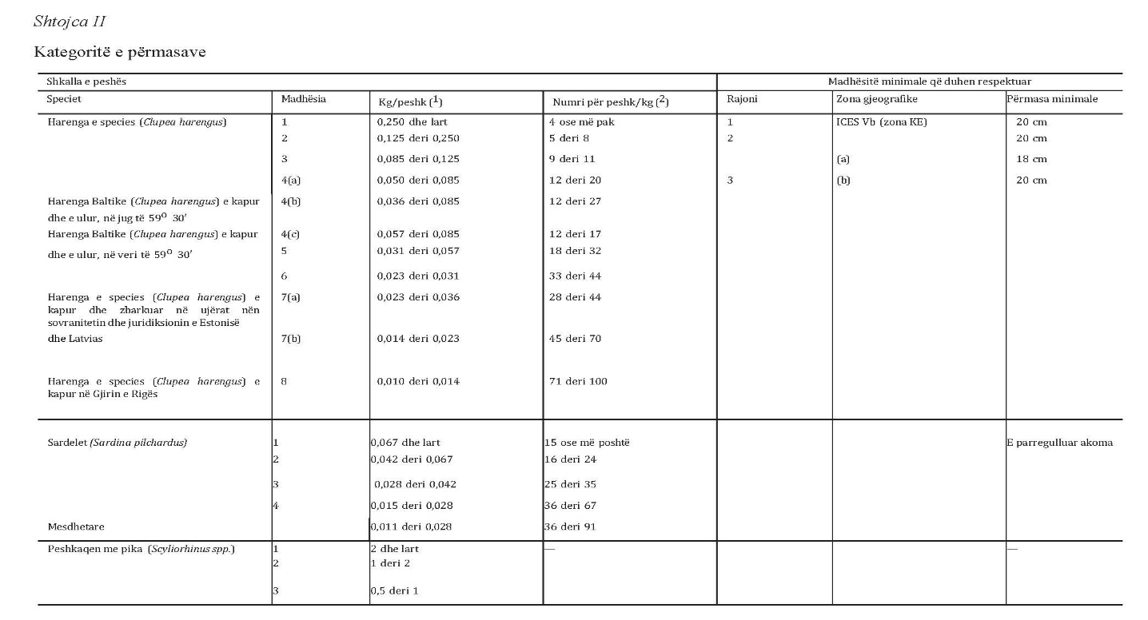
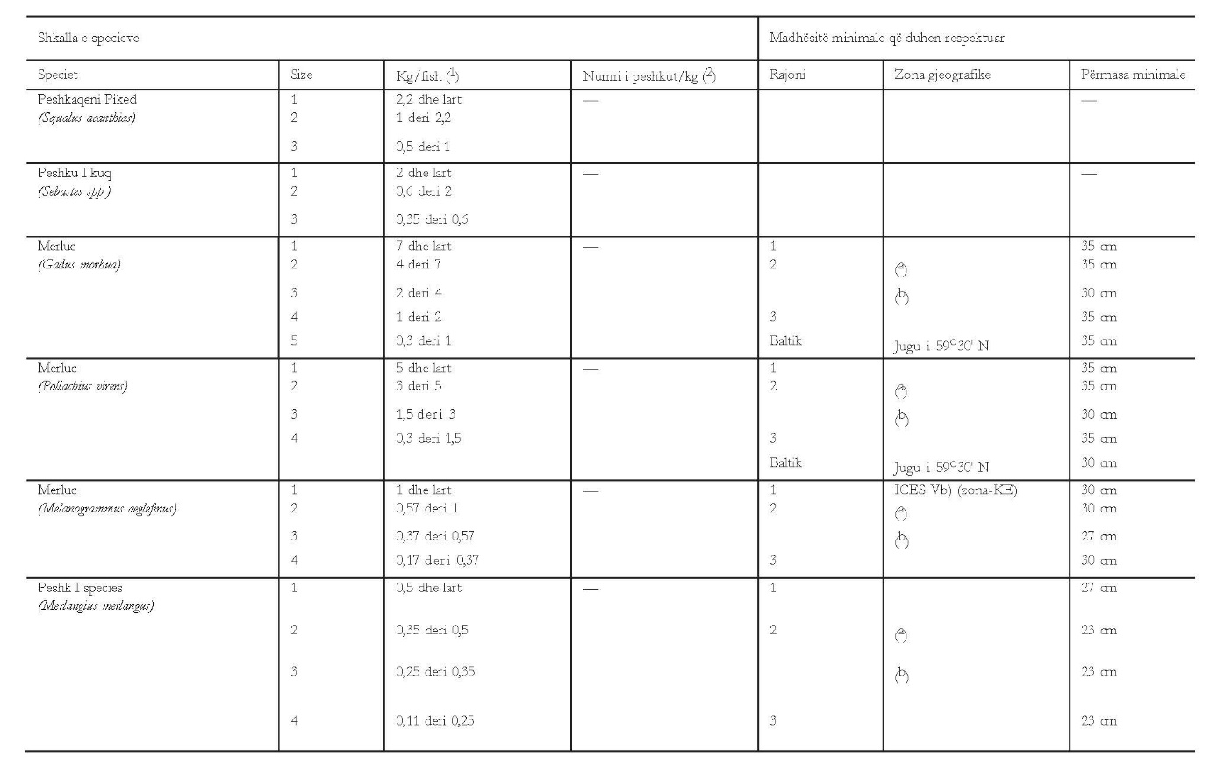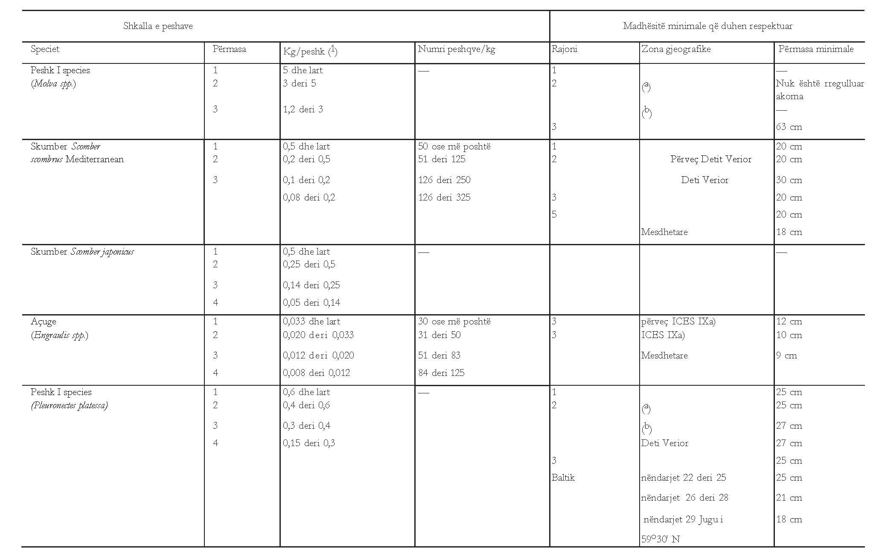

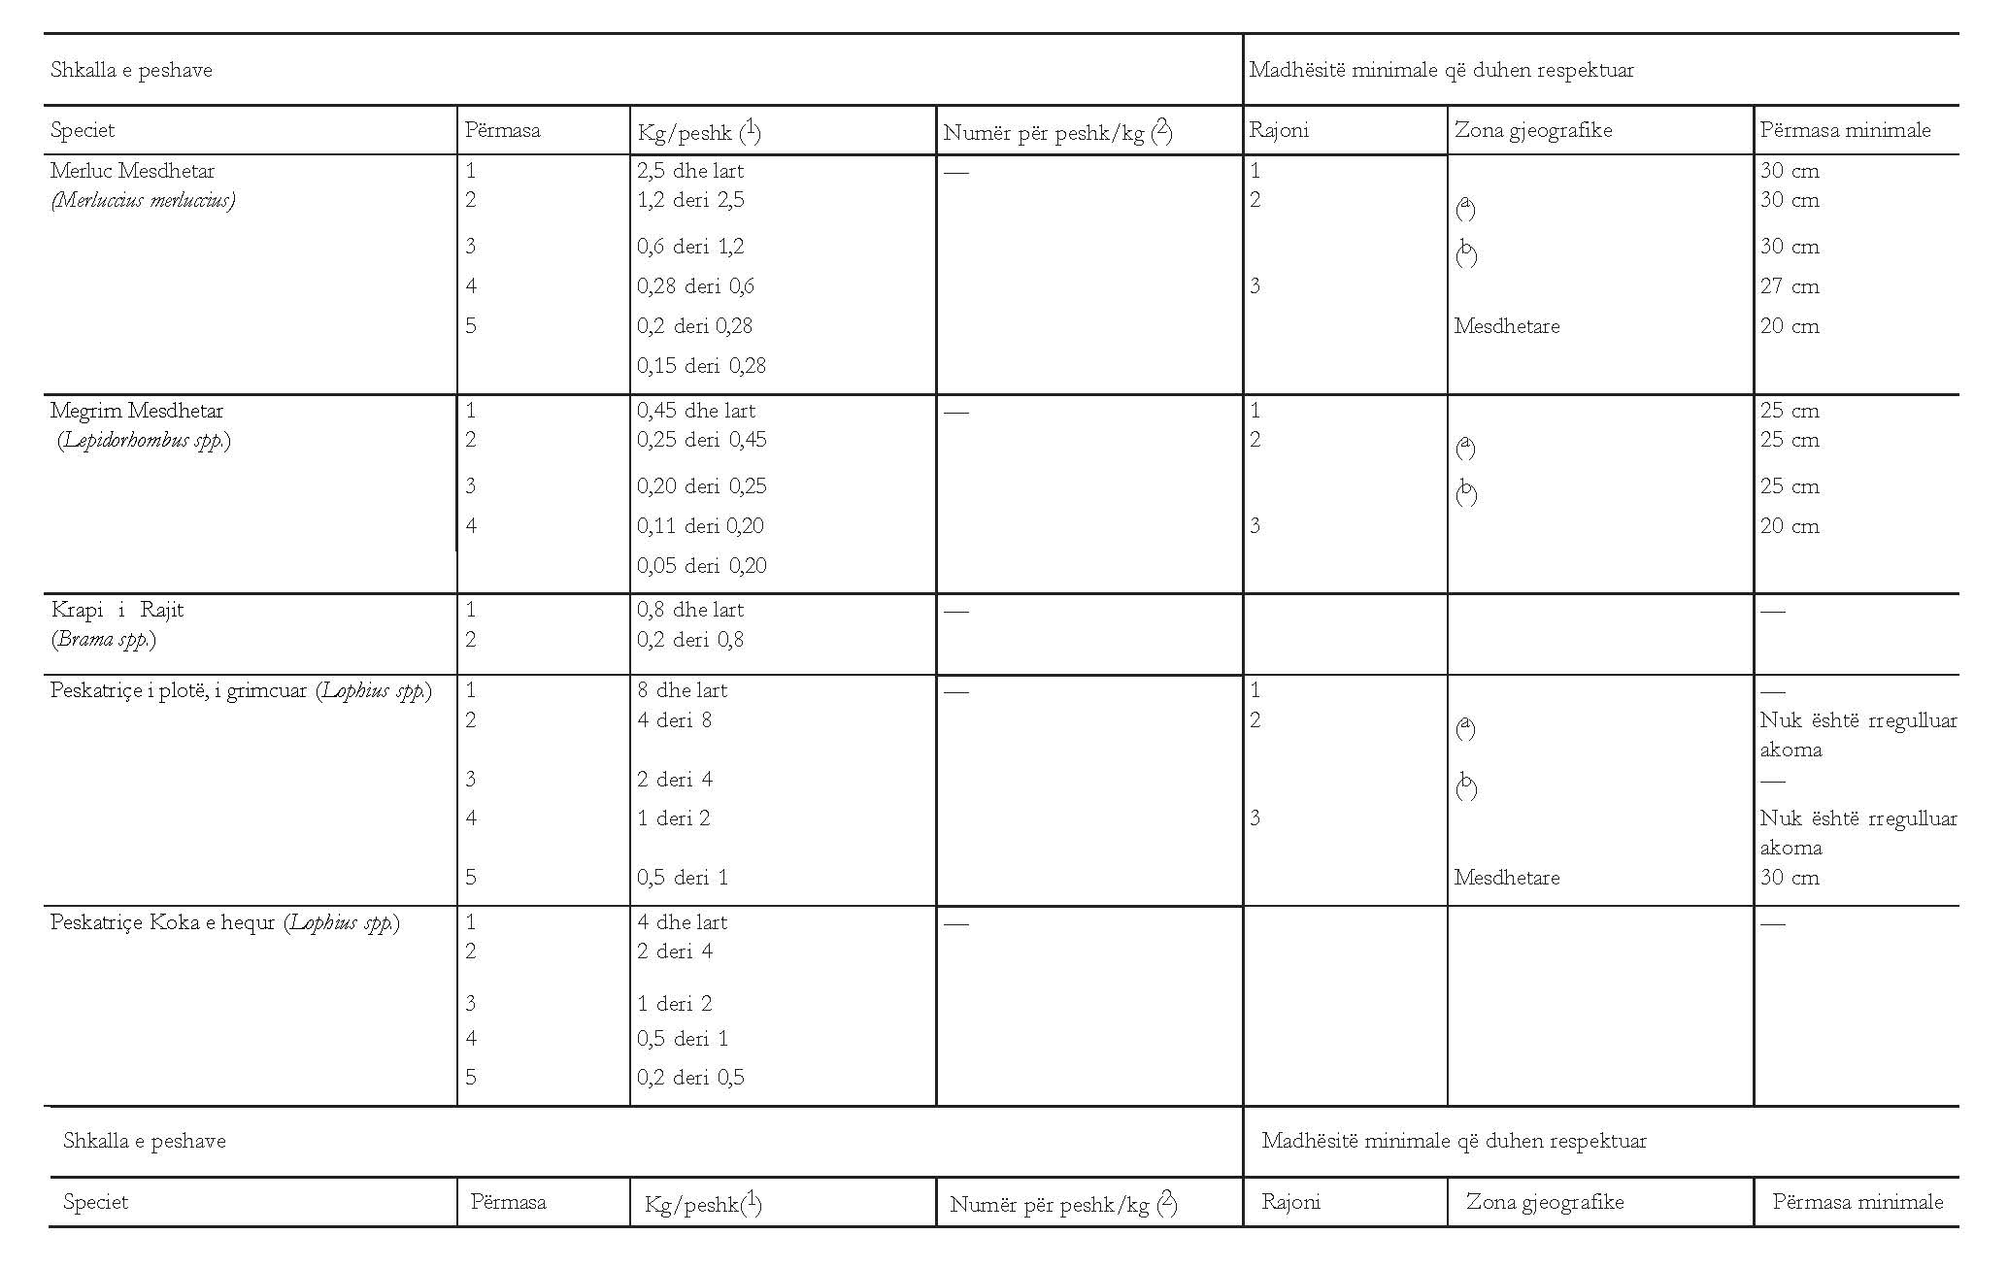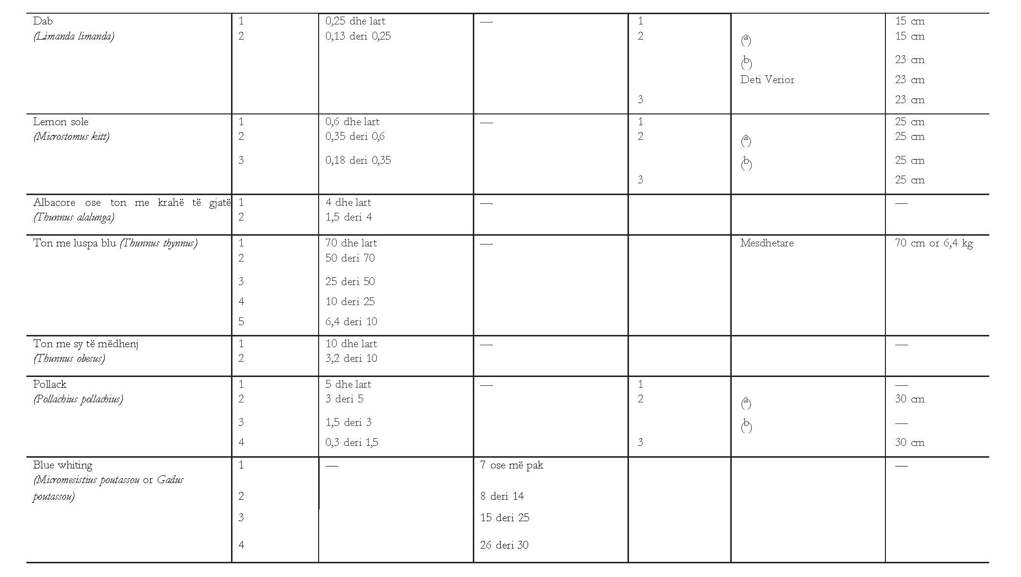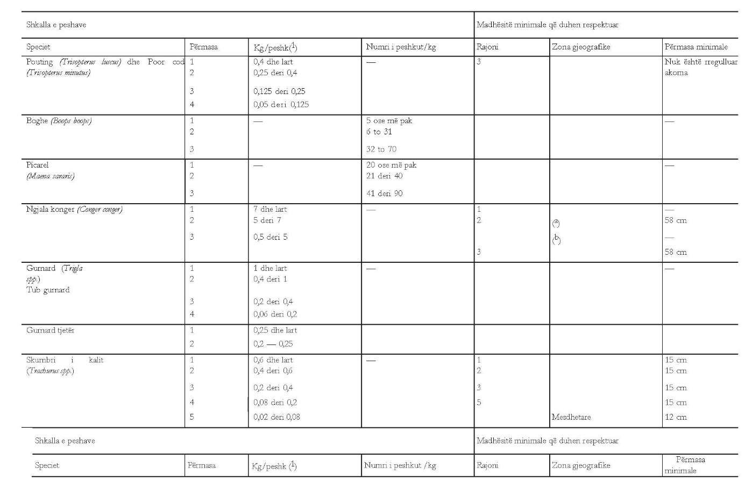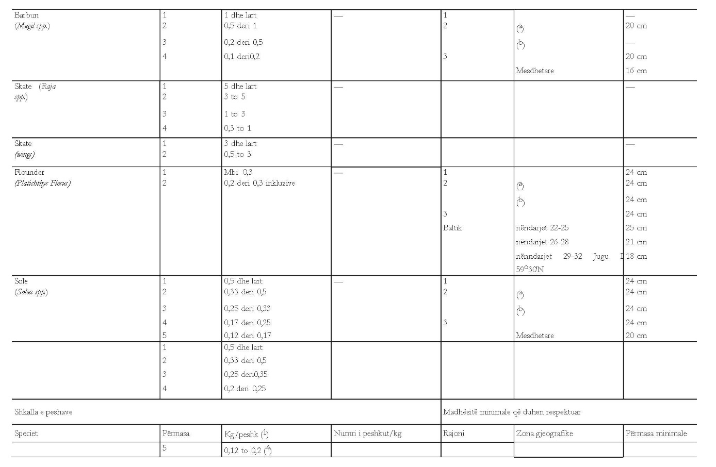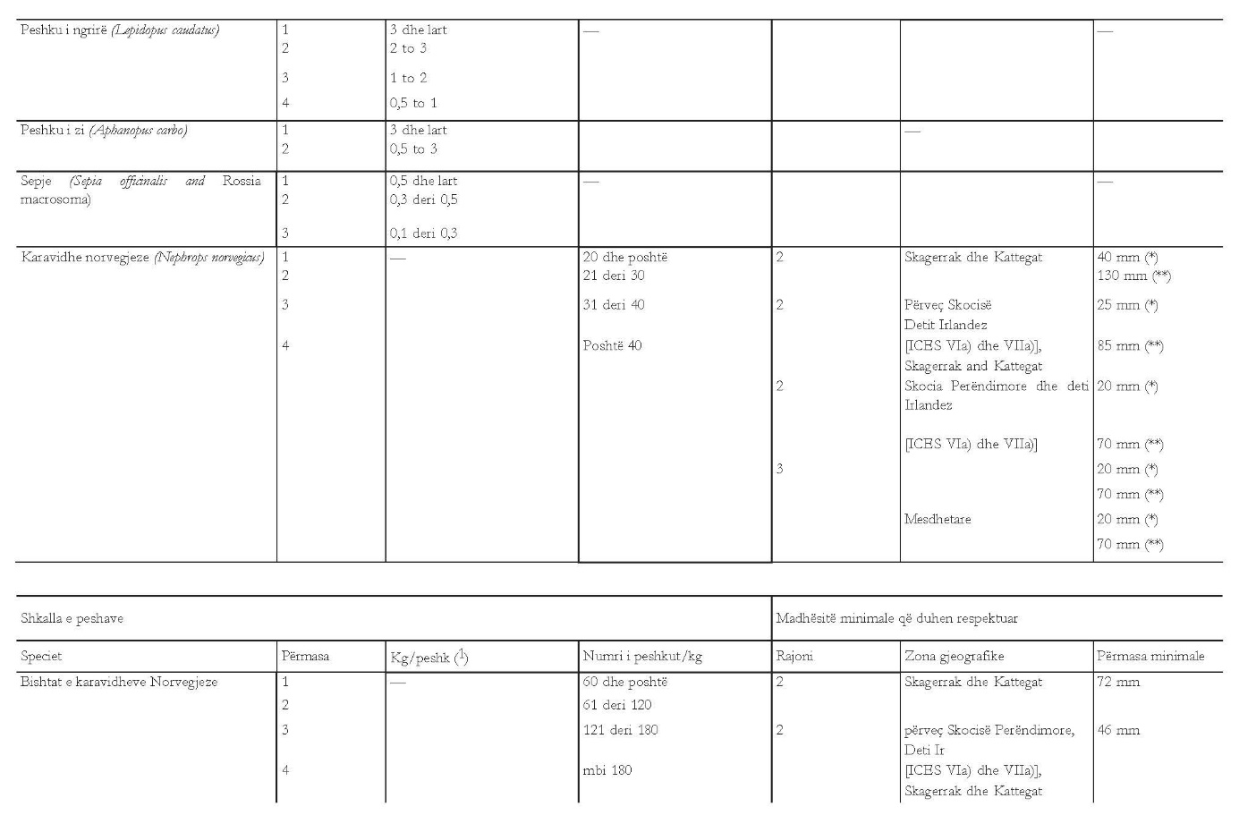
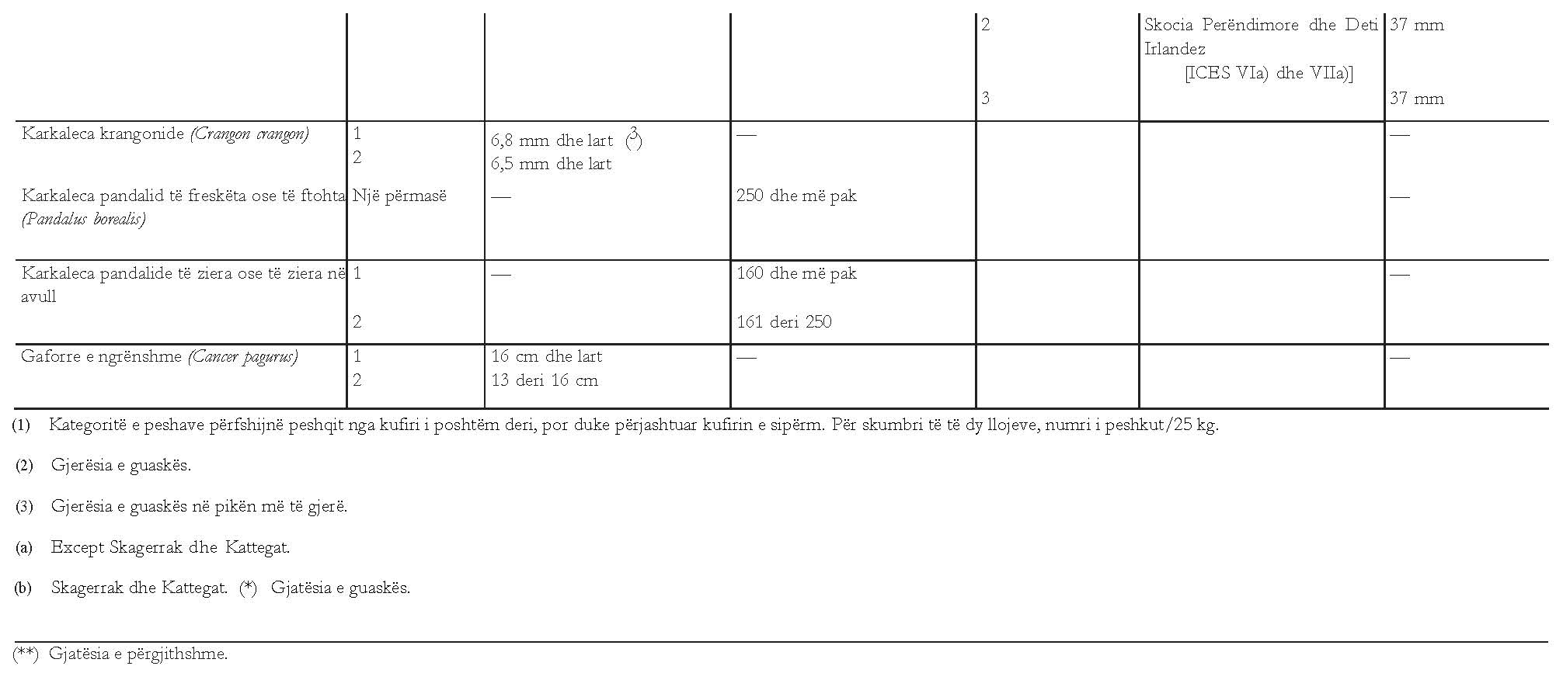

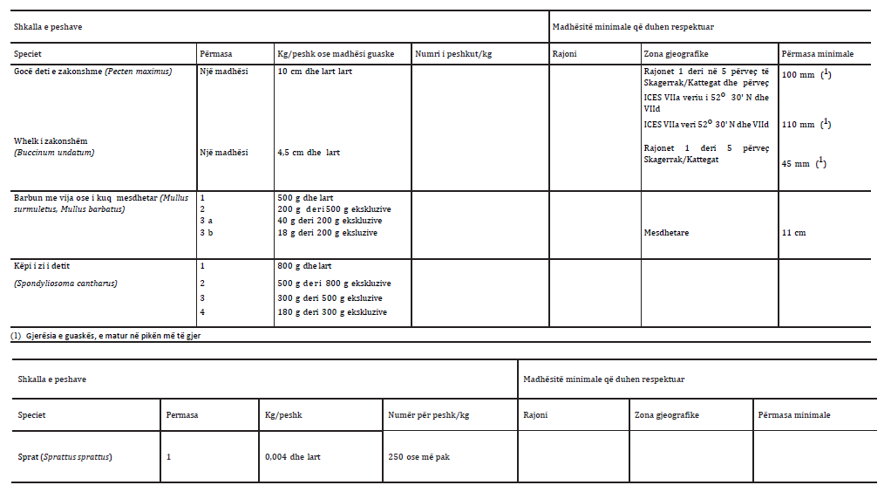

Ky udhëzim është përafruar pjesërisht me rregulloren e Këshillit (KE) nr. 2406/96, datë 26 nëntor 1996, “Për përcaktimin e standardeve të përbashkëta të tregtimit për produkte të caktuara të peshkimit”.

